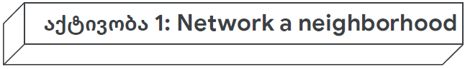

როგორ გვეხმარება რუკა შევარჩიოთ საუკეთესო გზა ერთი ადგილიდან მეორეში მისასვლელად? გზები ყოველთვის სწორი არაა და ბევრ სხვა გზას უკავშირდება. გრძელი დისტანციისთვის შეიძლება სხვადასხვა გზის შერჩევა. როგორ ვარჩევთ საუკეთესოს? განვიხილოთ მაგალითზე:

- ტელეფონის და ინტერნეტის ქსელები დაზიანდა ძლიერი ქარის გამო. მთელ ქალაქში ინტერნეტი არ მუშაობს. ქალაქის მერი გთხოვთ გაიყვანოთ ახალი ქსელი რაც შეიძლება მოკლე გზების გამოყენებით რათა ახალმა ინტერნეტმა უფრო სწრაფად იმუშაოს. ესე იგი, თქვენ უნდა გამოიყენოთ რაც შეიძლება მოკლე გზები და ნაბიჯები თითოეული სახლის ინტერნეტთან დასაკავშირებლად.

